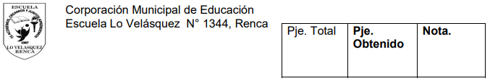
GUIA DE TRABAJO PARA 5º A 8º BÁSICO

Nombre:
Curso:

1.- Una persona que realiza ejercicio físico más de 3 veces por semana ¿es considerada como?
a)sedentaria b)nómade c)activa d)sana

2.- ¿Que alimento es bueno consumir antes de realizar un ejercicio?
a)fideos b)alcohol c)mantequilla d)completo

3.- ¿Para qué sirve el ejercicio físico?
a)ayuda a liberar el stress laboral b)ayuda a tener una vida más sana
c)sirve para tener un buen estado físico d)todas las anteriores

4.-Las elongaciones sirven para:
a)romper el músculo b)aumentar el rango de movimiento del músculo
c)ayudar a los huesos en el ejercicio d)nada

5.- Cuando un individuo realiza ejercicio físico menos de 3 veces a la semana. ¿es considerado como?:
a)activo b)nómade c)sedentario d)flojo

6.-¿Cuál de estos ejercicios permite mejorar la resistencia de un individuo?
a)trote por un tiempo prolongado b)carreras cortas
c)sentadillas d)multisaltos

7.- 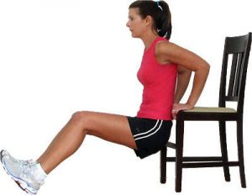¿Qué parte del cuerpo trabajamos en esta imagen?
a)espalda b)piernas c)brazos d)abdomen

